LEI Nº 4485, DE 15 DE DEZEMBRO DE 2025.

Autoriza o Executivo Municipal a proceder na remissão de créditos tributários inscritos ou não em Dívida Ativa.

O PREFEITO DE GRAMADO, no uso de suas atribuições legais, FAÇO SABER, que a Câmara Municipal de Vereadores aprovou e eu sanciono e promulgo a seguinte Lei:

Art. 1º O Executivo Municipal fica autorizado a proceder na remissão dos créditos tributários inscritos ou não em Dívida Ativa dos contribuintes, com base no artigo 172, I do Código Tributário Nacional – Lei Federal nº 5.172/1966 – tendo em vista a sua capacidade contributiva.
Art. 2º Serão contemplados pela remissão de que trata a presente Lei, os contribuintes a seguir relacionados:

Nº DE INSCRIÇÃO | RECEITA | IMÓVEL | ANO | VALOR
25017 | IPTU/TAXA DE LIXO | 1646 | 2025 | R$ 3.419,96
58758 | IPTU/TAXA DE LIXO | 22491 | 2024/2025 | R$ 2.053,19
2306 | IPTU/TAXA DE LIXO | 2306 | 2024/2025 | R$ 4.813,86
18144 | IPTU/TAXA DE LIXO | 13148 | 2024/2025 | R$ 2.323,82
17342 | IPTU/TAXA DE LIXO | 6939 | 2024/2025 | R$ 3.518,69

72747 | IPTU/TAXA DE LIXO | 7144 | 2022 | R$ 2.134,14
9570 | IPTU/TAXA DE LIXO | 9570 | 2024/2025 | R$ 2.876,82
 |  |  | TOTAL | R$ 21.140,48

Art. 3º Com a extinção do crédito decorrente da remissão de que trata a presente Lei, o setor tributário repassará as informações pertinentes ao setor contábil para a realização de respectivo registro.
Art. 4º Esta Lei entra em vigor na data de sua publicação.

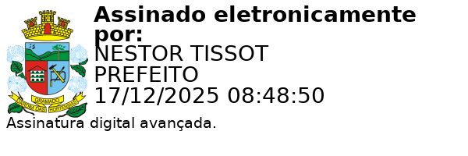
Gramado, 15 de Dezembro de 2025.

Nestor Tissot Prefeito de Gramado

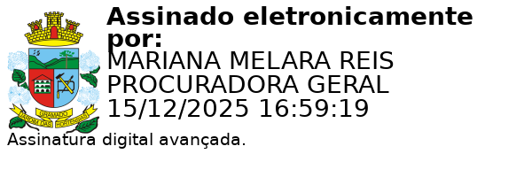
Ciente. Registre-se e Publique-se.

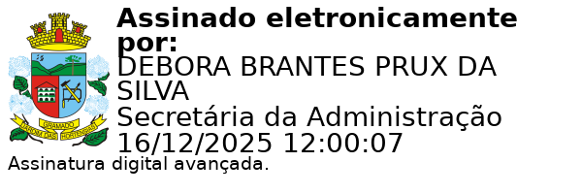
Mariana Melara Reis Débora Brantes Prux da Silva Procuradora-Geral do Município Secretária Municipal de Administração

